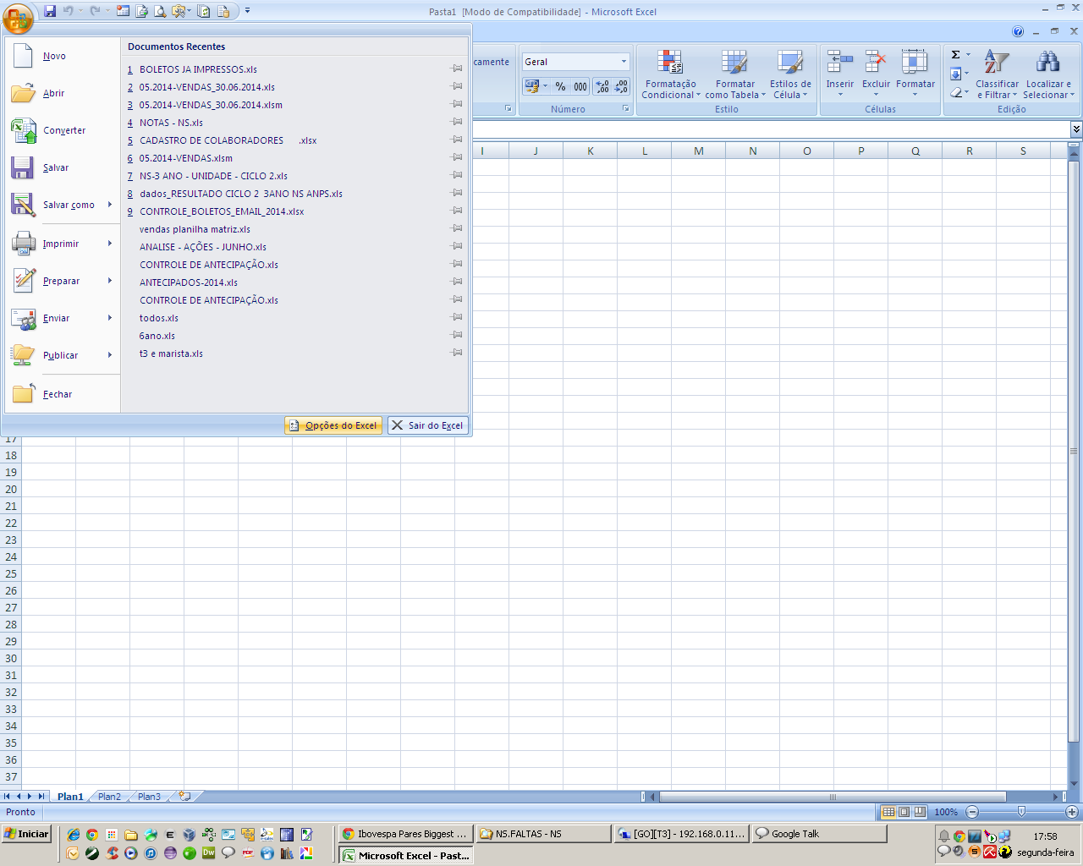
Clique em Opções do Excel

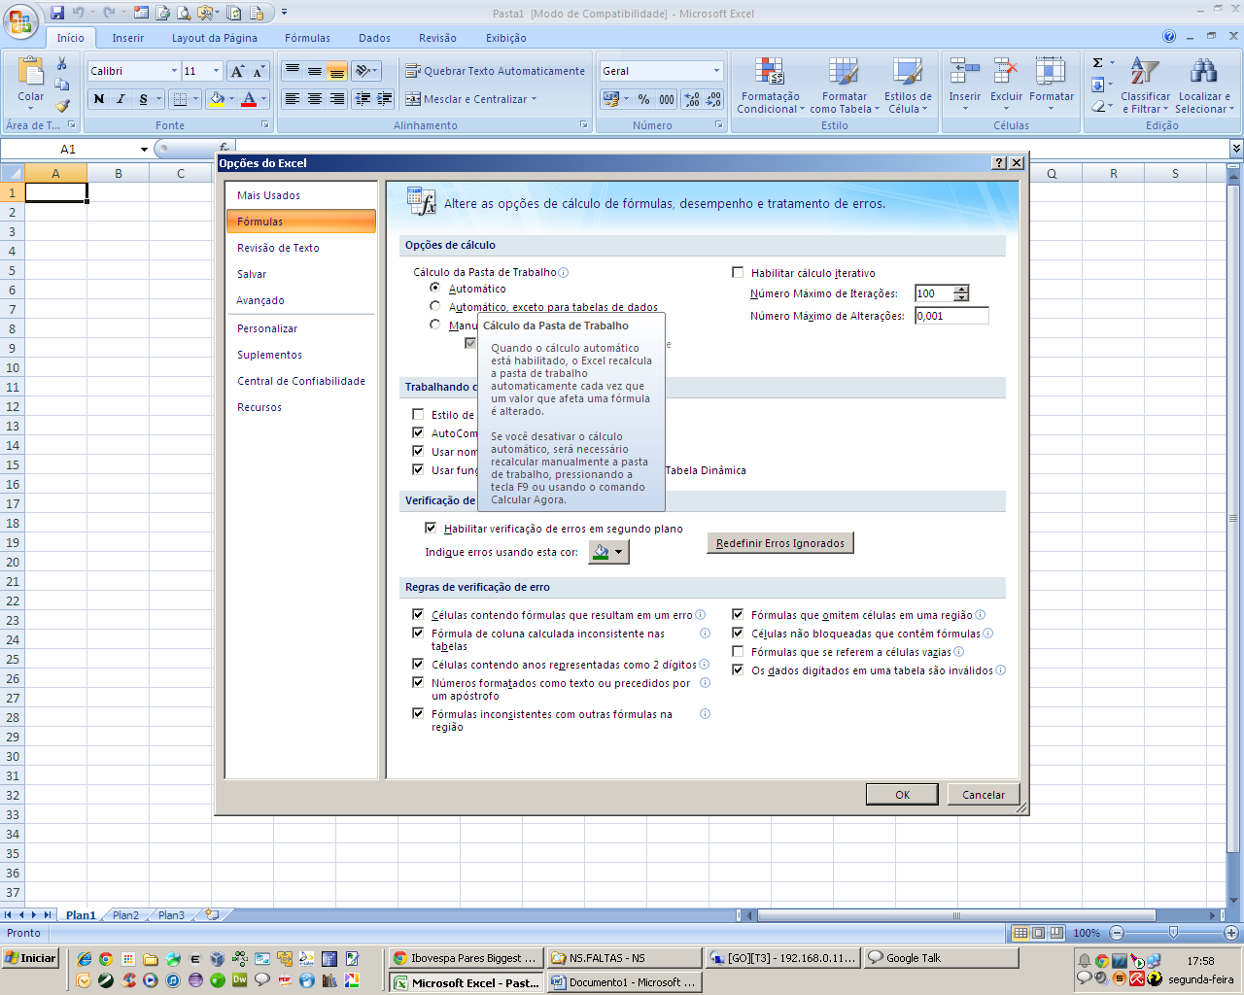
Vá em Fórmulas >> Verifique se O Calculo da Pasta de Trabalho Está Automático
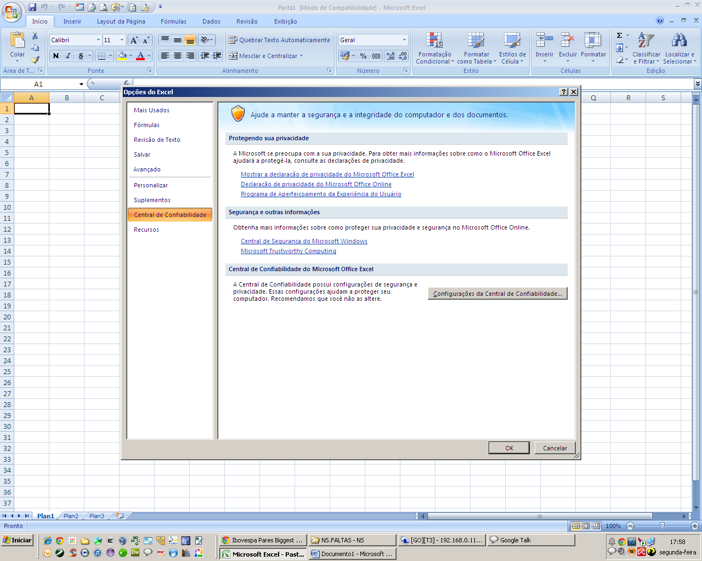
Clique em Central de Confiabilidade >> Configurações de Central de Confiabilidade
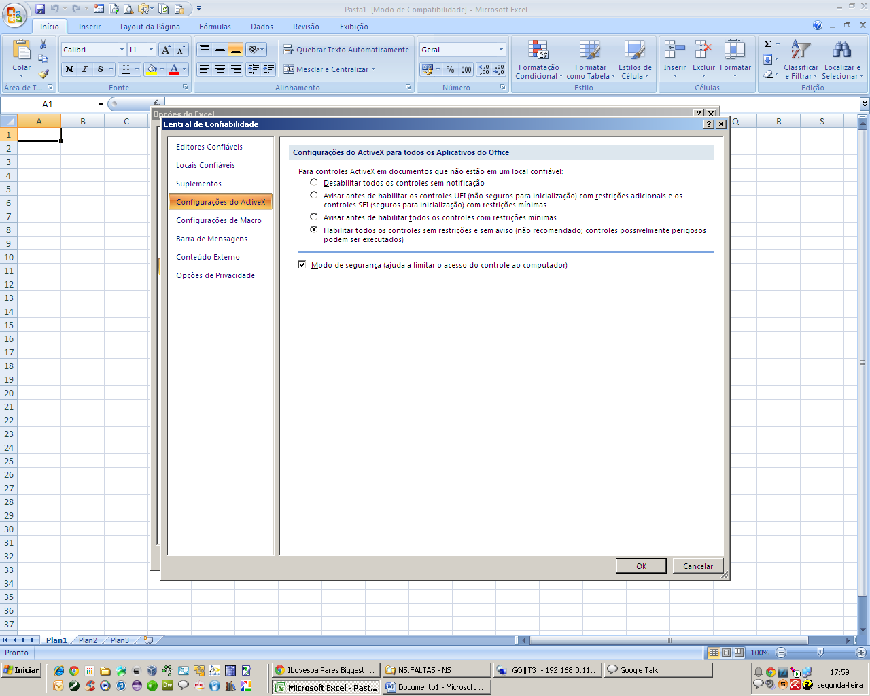
Em Configurações do ActiveX vá em Habilitar Todos os Controles sem restrições
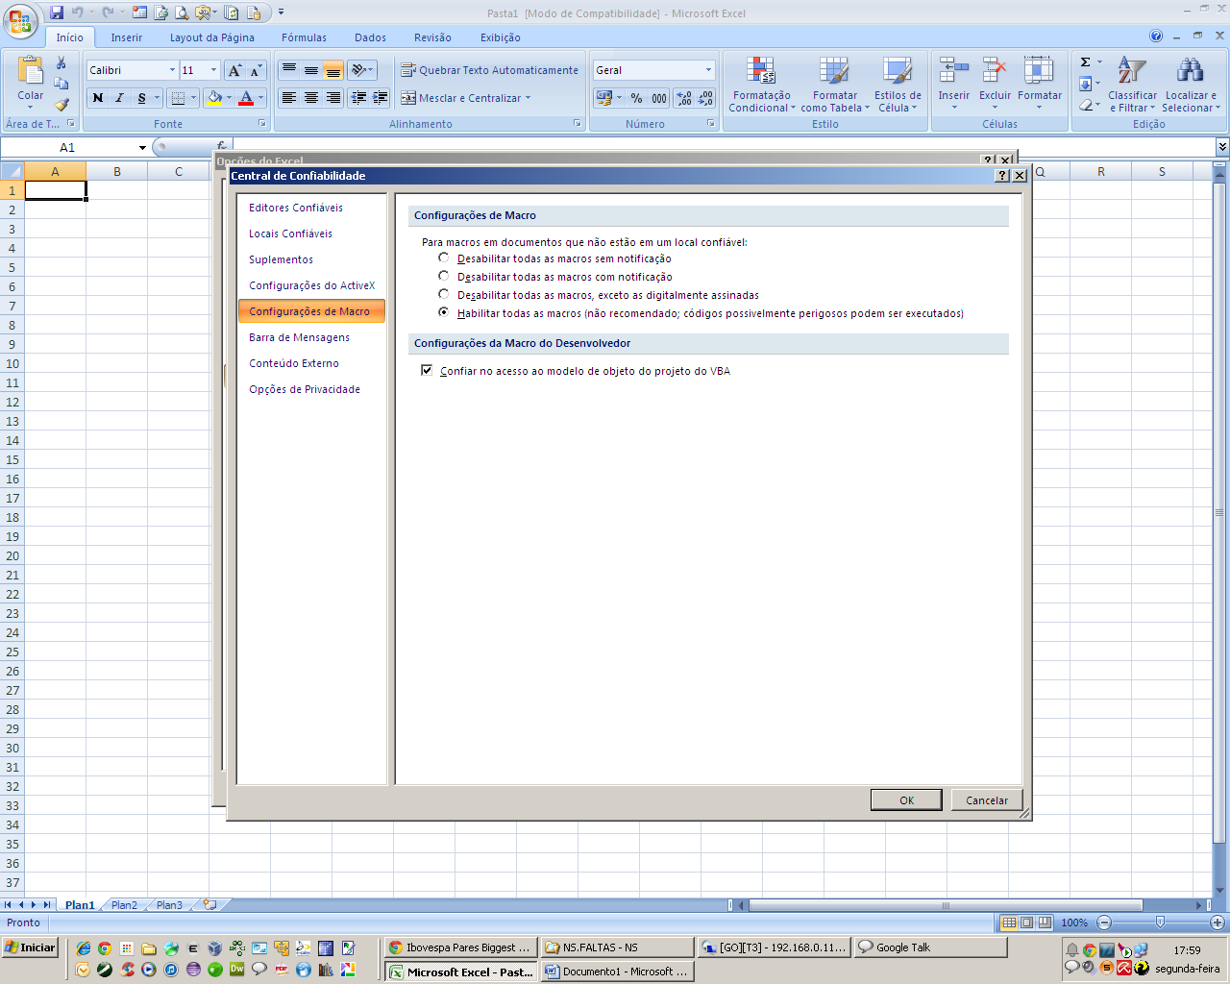
Em Configurações de Macro, Habilite todas as macros.

